All’attenzione di / to: Ing. Chinappi
Società / Company: Burgo S.p.A.
Paese / Country: Avezzano (Aq)
FAX : 0863/427287

Patrica 16/05/2005

Oggetto: Relazione su mot. ANSALDO N355Y N°. 59026 IP23 k.330 g.980 Volts.6000 a.39,5 N°.Cart.2913

Vs. Riferimento: VS. DDT 5050337 del 12/05/2005

In riferimento alla vs. richiesta La informiamo di quanto segue:

Allegate alla presente Le inviamo le foto del motore all’oggetto in cui si evidenzia la presenza di notevole sporco dovuto a polvere, notevoli residui di grasso, residui di prodotti di produzione, notevole presenza di grasso di lubrificazione ed altro. Per cui Vi raccomandiamo di effettuare specialmente su macchine in IP23 una manutenzione più accurata e soprattutto far sì che operatori non esperti vengano sensibilizzati affinché in fase di manutenzione facciano attenzione a tutto quanto possa concorrere ad un buon funzionamento della macchina stessa.

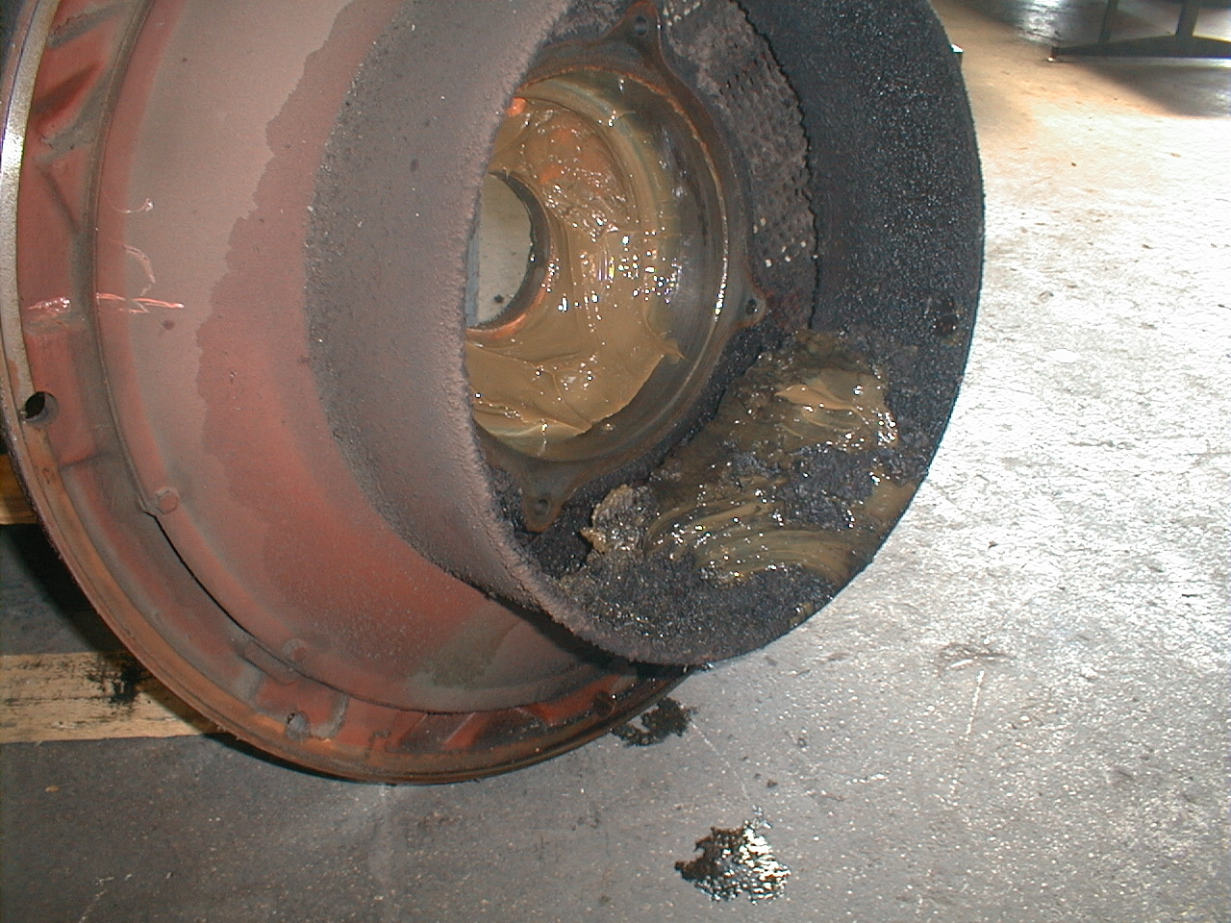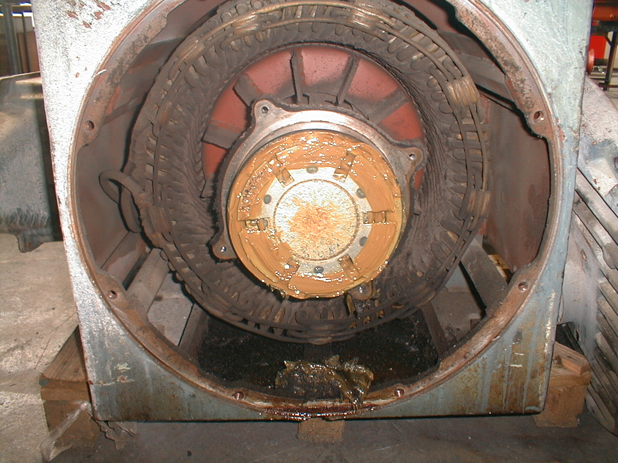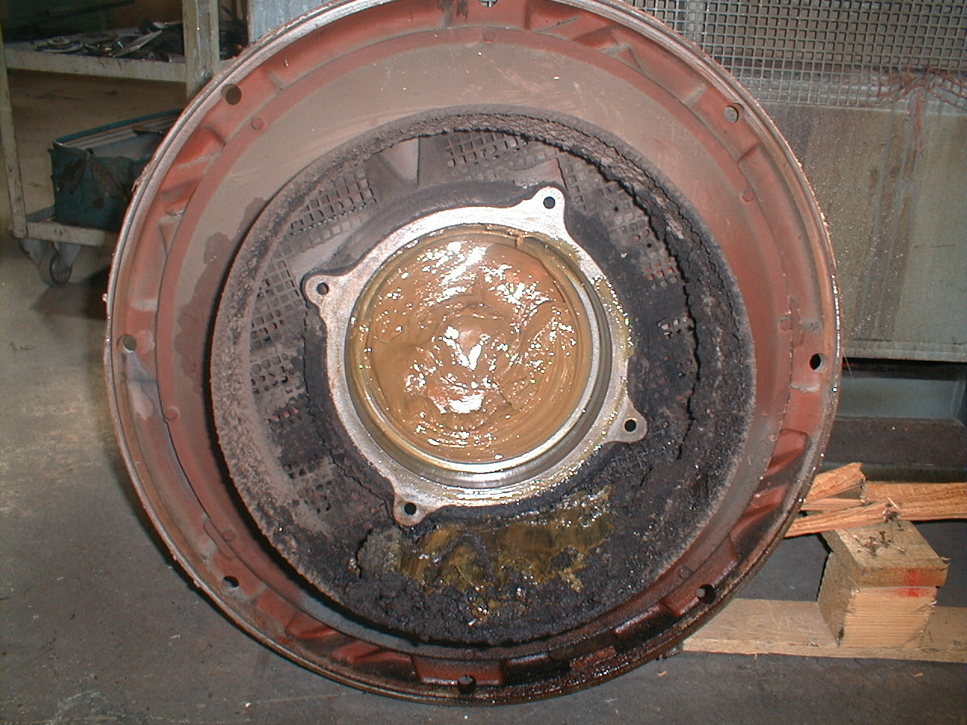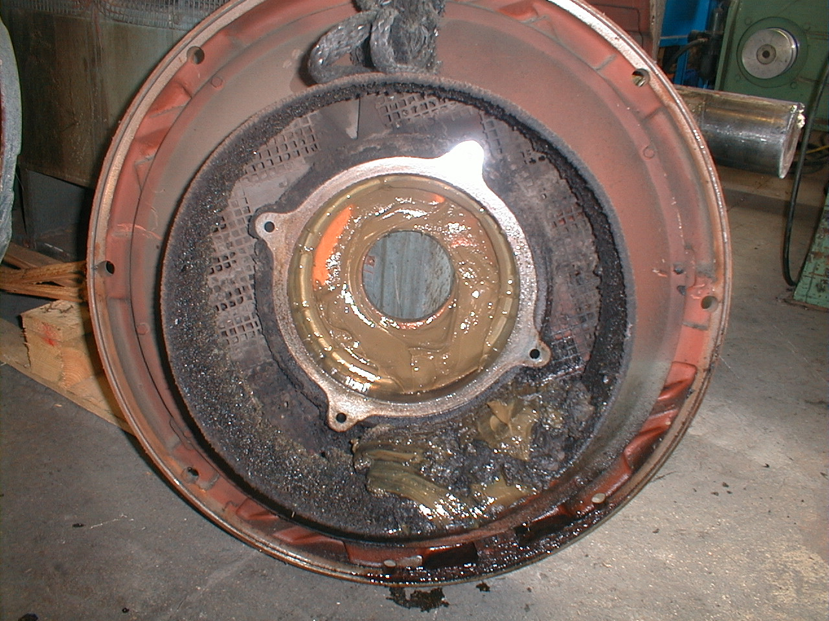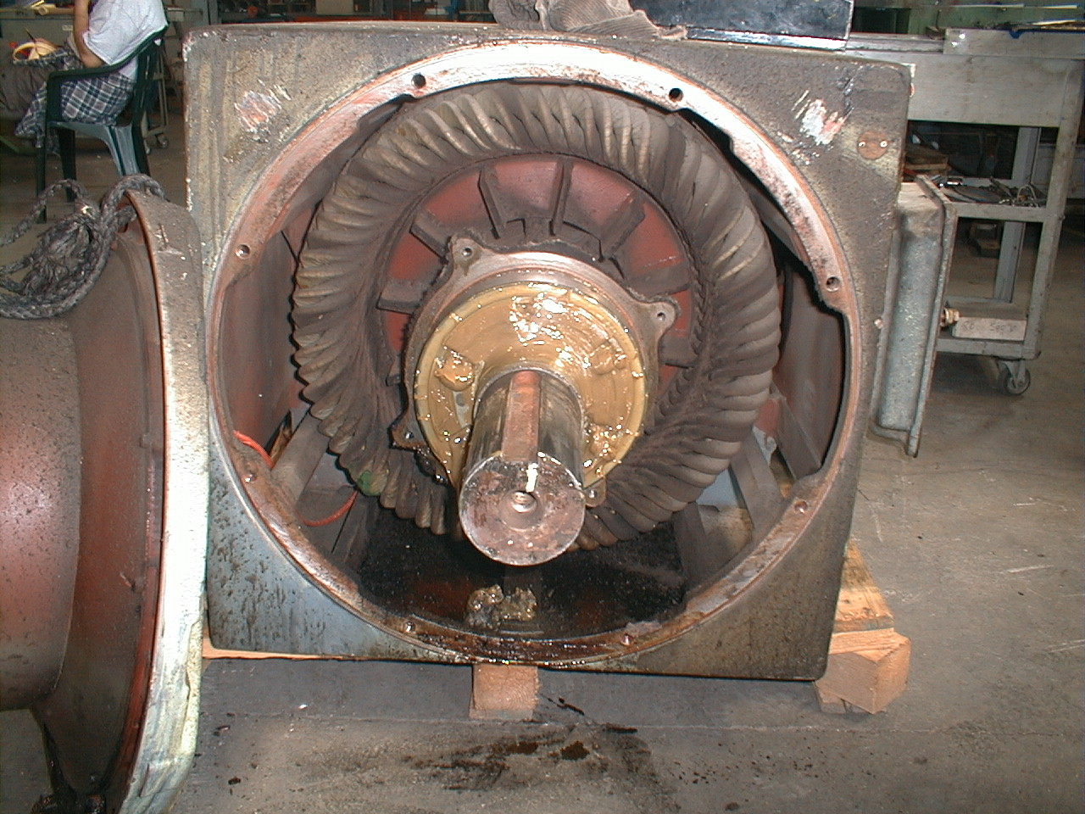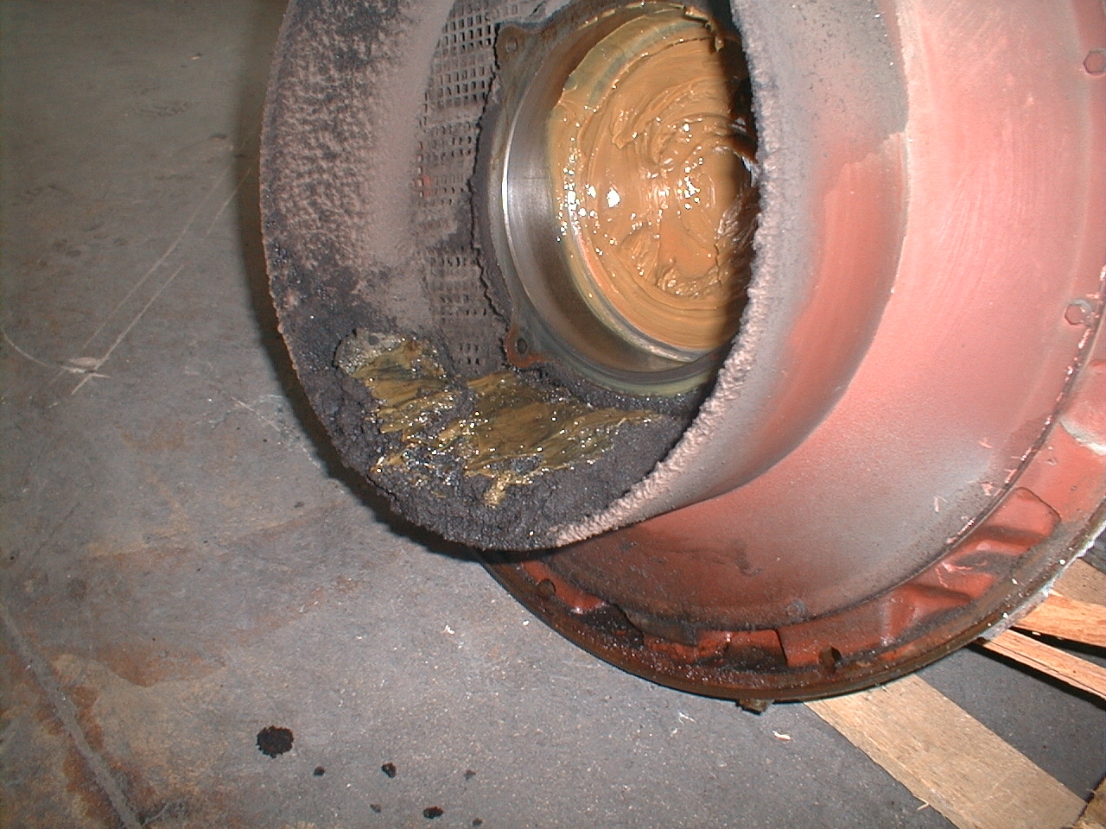
Cordiali saluti
REM s.r.l.

